五线谱钢琴基础教程（1）

基 础 篇 | 1 键盘知识 中央C 五线谱入门 线上 线间 八度
基 础 篇 | 2 线上音符 线间音符 白键7个音符
基 础 篇 | 3
（一）你用的键盘乐器
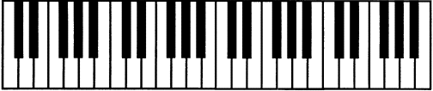
无论你是拥有一个真正的钢琴，还是一个电钢琴、电子琴或风琴，这里的教程都会教你认识键盘，弹奏五线谱曲子，并学习基本的五线谱知识。
简单说来，钢琴的学习包括认识键盘，将手放到合适的位置，如何控制运用你的手指，如何用双手而不是单单右手来共同弹奏，当然还有如何看懂五线谱钢琴曲谱。
你是用哪种键盘乐器来学习的呢？一共有多少个键盘？ 我建议你最好使用有61个键盘的那种。如果你的键盘有重力感觉（垂重感键盘）的就更好了，就更接近真实钢琴的机械装置和触感。一般来说简易低档的电子琴的键盘没有重力感设计，键盘的按下时没有什么阻力（比较真实的钢琴键盘就会知道）。
（二） 白键盘 黑键盘 从哪里开始呢？
看到键盘可能一开始会迷惑：这么多的键盘---88个键我如何能记住呢？
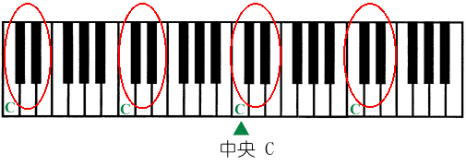
不过你很快就可以总结出黑键的分布规律：即三个黑键和两个黑键规律性的排列，而且间隔是完全一样的。
你还会发现上图的白键上有规律的标出绿色的字母C，这个C是出现在两个黑键左面的白键上的。至于这个为何叫C以后会详细介绍。另一个你要注意记忆的是键盘中央的C位置，既所谓的中央C。这是一个需要牢记的位置，你以后会发现这个标志性的C的很多意义。而下面的中央C位置是真实钢琴的键盘位置。
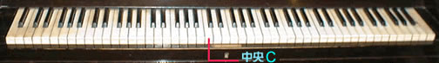
（三）钢琴键盘的分组 五线谱基本要素
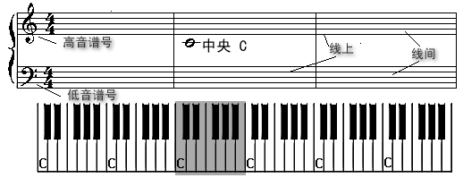
上图最上面的就是你经常看到的钢琴的五线谱，中间那个空心圆在短横线的位置---线间就是中央C。这个中央C位置是你弹奏任何一个钢琴曲子都要参考的键盘。
五线谱是记录音乐的一种语言，就象英语、汉语一样，它同样有自己的规则，告诉你弹什么和如何弹奏。最明显的特征就是左端的谱号形式-----高音谱号和低音谱号一起成联合谱表，这是一个标准的钢琴五线谱形式。音符（后面还要讲）在线间或线上。
将中央C的一组白色键盘灰颜色填充，你会发现以C为一个组，七个白色琴键加上五个黑色键盘（两个黑色和三个黑色的)构成一12个键盘组，而且这个C组不断重复。随便用左手或右手弹奏这些不同的组会发现越往右侧的声音越高，越往左声音越低。
（四）C 和八度
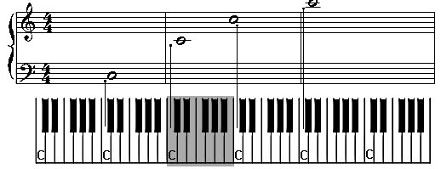
上面的图示显示出在中央C右面 和左面的其他的C在五线谱上面的位置。从中可以看出，在键盘上有规律的C的位置排列到了五线谱上面就没有什么规律可循。换句话说，不同C组的键盘位置在五线谱位置上没有什么联系，你只能通过大量的练习和不断的记忆来逐渐掌握。
线上音符
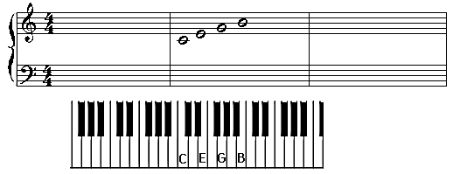
上次说过，五线谱的音符要么在线上，要么在线间，我们先从线上认识其他的音符。上面的五线谱从中央C上出现的线上的另外三个音符是E G B ，下图是键盘上对应的E G B位置。
线间音符
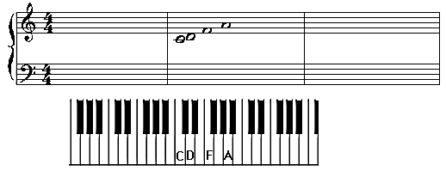
现在我们来看在线间位置出现的音符。上图中央C是作为参考位置，当然C不是在线间的音符。上图标出了线间上D F A的位置以及键盘对应的音符位置。
白键音符
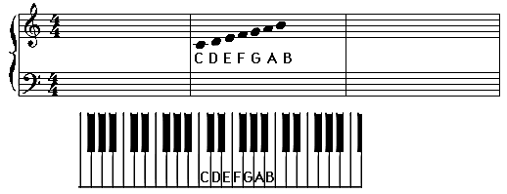
现在你应该已经将白键的音符掌握了。上图就是 C D E F G A B在白键盘上的7个音符的五线谱位置和键盘实际对应位置。这7个音符应该是你很熟悉的，对应的简谱就是1 2 3 4 5 6 7。下面我们将学习黑键的音符。

五分钟学会五线谱
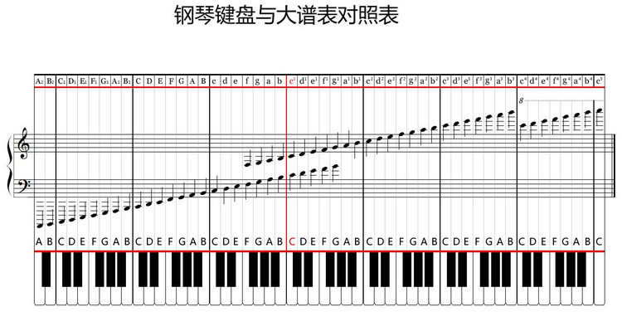
一、以下图示五条线,就是五线谱.分一、二、三、四、五条线。
二、五条线中间的空白处为间，共有四间。
三、放在五线谱开头 、 分别为高音谱号和低音谱号。
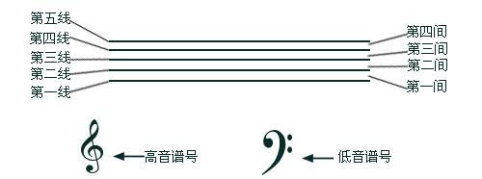

四、五线谱、简谱音阶对照示意图
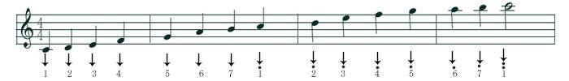
五、简谱唱法与五线谱的音名唱法对照表
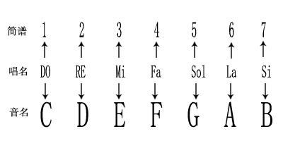

六、简谱与钢琴（电子琴）键盘位置对照图
